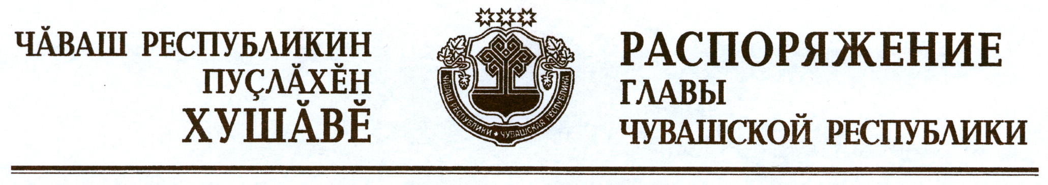

1. По результатам конкурса, проведенного в 2012 году Министерством культуры, по делам национальностей и архивного дела Чувашской Республики, присудить гранты Главы Чувашской Республики для поддержки инновационных проектов в сфере культуры и искусства следующим победителям:
муниципальному бюджетному учреждению культуры «Межпоселенческий информационно-культурный центр» Красноармейского сельского поселения Красноармейского района Чувашской Республики на реализацию проекта «Межрегиональный фестиваль-конкурс «Песней порадуем друзей» в размере 200000 рублей. Руководитель Яковлев Геннадий Анатольевич;
муниципальному автономному образовательному учреждению дополнительного образования детей «Шумерлинская детская школа искусств № 1» на реализацию проекта «Межрегиональный АРТ-ФОРУМ» в размере 100000 рублей. Руководитель Чехулева Валентина Петровна;
муниципальному автономному учреждению культуры «Дворец культуры «Восход» на реализацию проекта «Театральная неотложка» в размере 100000 рублей. Руководитель Липатова Надежда Николаевна;
автономному учреждению Чувашской Республики «Чувашская государственная филармония» Министерства культуры, по делам национальностей, информационной политики и архивного дела Чувашской Республики на реализацию проекта «Видеоверсия мюзикла «Нарспи» в размере 100000 рублей. Руководитель Казаков Николай Нилович;
муниципальному бюджетному образовательному учреждению дополнительного образования детей «Чебоксарская детская музыкальная школа имени С.М. Максимова» на реализацию проекта «Фестиваль гитарного искусства «Vivat, Гитара!», посвященного 100-летию со дня рождения А. Иванова-Крамского, в размере 100000 рублей. Руководитель Васильева Екатерина Александровна;
муниципальному бюджетному образовательному учреждению дополнительного образования детей «Детская школа искусств» г. Новочебоксарска Чувашской Республики на реализацию проекта «Мир традиционной чувашской народной игрушки «Пуканек» в размере 100000 рублей. Руководитель Шаркова Татьяна Васильевна;
бюджетному образовательному учреждению среднего профессионального образования Чувашской Республики «Чувашское республиканское училище культуры (техникум)» Министерства культуры, по делам национальностей, информационной политики и архивного дела Чувашской Республики на реализацию проекта «Первый Международный инструментоведческий форум «Этническая культура в эпоху глобализации: актуальные вопросы исследования народной музыки» в размере 100000 рублей. Руководитель Киселев Андрей Игоревич;
обществу с ограниченной ответственностью «САЛАМ» на реализацию проекта «Тăвансемĕр, пĕрле чухне ай юрлар-и юррине…» (Споемте, друзья, пока не пробил час разлуки) в размере 100000 рублей. Руководитель Авдеев Михаил Азариевич;
бюджетному учреждению Чувашской Республики «Чувашский государственный художественный музей» Министерства культуры, по делам национальностей, информационной политики и архивного дела Чувашской Республики на реализацию проекта «Передвижная выставка «Элли Юрьев – негасимый огонь творчества» в размере 100000 рублей. Руководитель Краснова Татьяна Владиславовна.
2. Министерству культуры, по делам национальностей и архивного дела Чувашской Республики осуществить выплату грантов, предусмотренных пунктом 1 настоящего распоряжения.

Глава
Чувашской Республики М.Игнатьев

г. Чебоксары
26 июля 2012 года
№ 168-рг

